Управление Министерства юстиции Российской Федерации по Челябинской области от 16.07.2020 года
Зарегистрированы изменения в устав
Государственный регистрационный № RU745080002020001

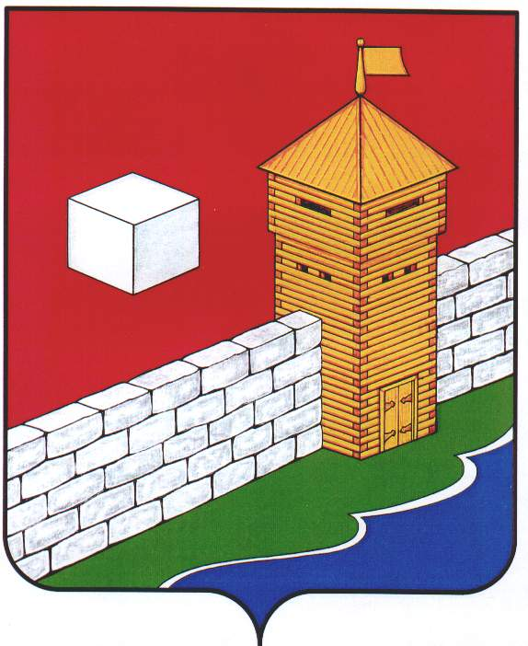
СОБРАНИЕ ДЕПУТАТОВ
ЕТКУЛЬСКОГО МУНИЦИПАЛЬНОГО РАЙОНА
пятого созыва
Р Е Ш Е Н И Е

от _27.05.2020 г._ № _694_
с. Еткуль

О внесении изменений и дополнений
в Устав Еткульского муниципального
района

СОБРАНИЕ ДЕПУТАТОВ ЕТКУЛЬСКОГО МУНИЦИПАЛЬНОГО РАЙОНА
Р Е Ш А Е Т:

1. Внести в Устав Еткульского муниципального района следующие изменения и дополнения:
1) В статье 22:
пункт 8.1 изложить в следующей редакции:
«8.1. Осуществляющий свои полномочия на постоянной основе депутат, не вправе:
1) заниматься предпринимательской деятельностью лично или через доверенных лиц;
2) участвовать в управлении коммерческой или некоммерческой организацией, за исключением следующих случаев:
а) участие на безвозмездной основе в управлении политической партией, органом профессионального союза, в том числе выборным органом первичной профсоюзной организации, созданной в органе местного самоуправления, аппарате избирательной комиссии муниципального образования, участие в съезде (конференции) или общем собрании иной общественной организации, жилищного, жилищно-строительного, гаражного кооперативов, товарищества собственников недвижимости;
б) участие на безвозмездной основе в управлении некоммерческой организацией (кроме участия в управлении политической партией, органом профессионального союза, в том числе выборным органом первичной профсоюзной организации, созданной в органе местного самоуправления, аппарате избирательной комиссии муниципального образования, участия в съезде (конференции) или общем собрании иной общественной организации, жилищного, жилищно-строительного, гаражного кооперативов, товарищества собственников недвижимости) с предварительным уведомлением высшего должностного лица субъекта Российской Федерации (руководителя высшего исполнительного органа государственной власти субъекта Российской Федерации) в порядке, установленном законом субъекта Российской Федерации;
в) представление на безвозмездной основе интересов муниципального образования в совете муниципальных образований субъекта Российской Федерации, иных объединениях муниципальных образований, а также в их органах управления;
г) представление на безвозмездной основе интересов муниципального образования в органах управления и ревизионной комиссии организации, учредителем (акционером, участником) которой является муниципальное образование, в соответствии с муниципальными правовыми актами, определяющими порядок осуществления от имени муниципального образования полномочий учредителя организации либо порядок управления находящимися в муниципальной собственности акциями (долями в уставном капитале);
д) иные случаи, предусмотренные федеральными законами;
3) заниматься иной оплачиваемой деятельностью, за исключением преподавательской, научной и иной творческой деятельности. При этом преподавательская, научная и иная творческая деятельность не может финансироваться исключительно за счет средств иностранных государств, международных и иностранных организаций, иностранных граждан и лиц без гражданства, если иное не предусмотрено международным договором Российской Федерации или законодательством Российской Федерации;
4) входить в состав органов управления, попечительских или наблюдательных советов, иных органов иностранных некоммерческих неправительственных организаций и действующих на территории Российской Федерации их структурных подразделений, если иное не предусмотрено международным договором Российской Федерации или законодательством Российской Федерации.»;

пункт 10 изложить в следующей редакции:
«10. Депутат должен соблюдать ограничения, запреты, исполнять обязанности, которые установлены Федеральным законом от 25 декабря 2008 года № 273-ФЗ «О противодействии коррупции» и другими федеральными законами. Полномочия депутата, прекращаются досрочно в случае несоблюдения ограничений, запретов, неисполнения обязанностей, установленных Федеральным законом от 25 декабря 2008 года № 273-ФЗ «О противодействии коррупции», Федеральным законом от 3 декабря 2012 года № 230-ФЗ «О контроле за соответствием расходов лиц, замещающих государственные должности, и иных лиц их доходам», Федеральным законом от 7 мая 2013 года № 79-ФЗ «О запрете отдельным категориям лиц открывать и иметь счета (вклады), хранить наличные денежные средства и ценности в иностранных банках, расположенных за пределами территории Российской Федерации, владеть и (или) пользоваться иностранными финансовыми инструментами», если иное не предусмотрено Федеральным законом от 06 октября 2003 №131-ФЗ «Об общих принципах организации местного самоуправления в Российской Федерации».»;

2) В статье 24:
пункт 6.1 изложить в следующей редакции:
«6.1. Осуществляющий свои полномочия на постоянной основе Глава муниципального района не вправе:
1) заниматься предпринимательской деятельностью лично или через доверенных лиц;
2) участвовать в управлении коммерческой или некоммерческой организацией, за исключением следующих случаев:
а) участие на безвозмездной основе в управлении политической партией, органом профессионального союза, в том числе выборным органом первичной профсоюзной организации, созданной в органе местного самоуправления, аппарате избирательной комиссии муниципального образования, участие в съезде (конференции) или общем собрании иной общественной организации, жилищного, жилищно-строительного, гаражного кооперативов, товарищества собственников недвижимости;
б) участие на безвозмездной основе в управлении некоммерческой организацией (кроме участия в управлении политической партией, органом профессионального союза, в том числе выборным органом первичной профсоюзной организации, созданной в органе местного самоуправления, аппарате избирательной комиссии муниципального образования, участия в съезде (конференции) или общем собрании иной общественной организации, жилищного, жилищно-строительного, гаражного кооперативов, товарищества собственников недвижимости) с предварительным уведомлением высшего должностного лица субъекта Российской Федерации (руководителя высшего исполнительного органа государственной власти субъекта Российской Федерации) в порядке, установленном законом субъекта Российской Федерации;
в) представление на безвозмездной основе интересов муниципального образования в совете муниципальных образований субъекта Российской Федерации, иных объединениях муниципальных образований, а также в их органах управления;
г) представление на безвозмездной основе интересов муниципального образования в органах управления и ревизионной комиссии организации, учредителем (акционером, участником) которой является муниципальное образование, в соответствии с муниципальными правовыми актами, определяющими порядок осуществления от имени муниципального образования полномочий учредителя организации либо порядок управления находящимися в муниципальной собственности акциями (долями в уставном капитале);
д) иные случаи, предусмотренные федеральными законами;
3) заниматься иной оплачиваемой деятельностью, за исключением преподавательской, научной и иной творческой деятельности. При этом преподавательская, научная и иная творческая деятельность не может финансироваться исключительно за счет средств иностранных государств, международных и иностранных организаций, иностранных граждан и лиц без гражданства, если иное не предусмотрено международным договором Российской Федерации или законодательством Российской Федерации;
4) входить в состав органов управления, попечительских или наблюдательных советов, иных органов иностранных некоммерческих неправительственных организаций и действующих на территории Российской Федерации их структурных подразделений, если иное не предусмотрено международным договором Российской Федерации или законодательством Российской Федерации.»;

пункт 8 изложить в следующей редакции:
«8. Глава муниципального района должен соблюдать ограничения, запреты, исполнять обязанности, которые установлены Федеральным законом от 25 декабря 2008 года № 273-ФЗ «О противодействии коррупции» и другими федеральными законами. Полномочия главы прекращаются досрочно в случае несоблюдения ограничений, запретов, неисполнения обязанностей, установленных Федеральным законом от 25 декабря 2008 года № 273-ФЗ «О противодействии коррупции», Федеральным законом от 3 декабря 2012 года № 230-ФЗ «О контроле за соответствием расходов лиц, замещающих государственные должности, и иных лиц их доходам», Федеральным законом от 7 мая 2013 года № 79-ФЗ «О запрете отдельным категориям лиц открывать и иметь счета (вклады), хранить наличные денежные средства и ценности в иностранных банках, расположенных за пределами территории Российской Федерации, владеть и (или) пользоваться иностранными финансовыми инструментами», если иное не предусмотрено Федеральным законом от 06 октября 2003 №131-ФЗ «Об общих принципах организации местного самоуправления в Российской Федерации».»;

3) В статье 30:
подпункт 15 пункта 1 изложить в следующей редакции:
«15) ведет информационную систему обеспечения градостроительной деятельности, осуществляемой на территории муниципального района, резервирует и изымает земельные участки в границах муниципального района для муниципальных нужд, направляет уведомления о соответствии указанных в уведомлении о планируемом строительстве параметров объекта индивидуального жилищного строительства или садового дома установленным параметрам и допустимости размещения объекта индивидуального жилищного строительства или садового дома на земельном участке, уведомления о несоответствии указанных в уведомлении о планируемом строительстве параметров объекта индивидуального жилищного строительства или садового дома установленным параметрам и (или) недопустимости размещения объекта индивидуального жилищного строительства или садового дома на земельном участке;».

4) Главу X «Ответственность органов местного самоуправления и должностных лиц местного самоуправления» дополнить статьей 42.2. следующего содержания:
«Статья 42.2. Меры ответственности депутатов и выборных должностных лиц местного самоуправления.
1. К депутатам Собрания депутатов муниципального района, Главе муниципального района, представившим недостоверные или неполные сведения о своих доходах, расходах, об имуществе и обязательствах имущественного характера, а также сведения о доходах, расходах, об имуществе и обязательствах имущественного характера своих супруги (супруга) и несовершеннолетних детей, если искажение этих сведений является несущественным, могут быть применены следующие меры ответственности:
1) предупреждение;
2) освобождение депутата от должности в представительном органе муниципального образования с лишением права занимать должности в представительном органе муниципального образования до прекращения срока его полномочий;
3) освобождение от осуществления полномочий на постоянной основе с лишением права осуществлять полномочия на постоянной основе до прекращения срока его полномочий;
4) запрет занимать должности в представительном органе муниципального образования до прекращения срока его полномочий;
5) запрет исполнять полномочия на постоянной основе до прекращения срока его полномочий.
2. Порядок принятия решения о применении к депутату, главе муниципального района мер ответственности, указанных в пункте 1 настоящей статьи, определяется решением Собрания депутатов в соответствии с Законом Челябинской области от 11.02.2009 №353-ЗО «О противодействии коррупции в Челябинской области».

2. Настоящее решение подлежит официальному опубликованию в общественно-политической газете Еткульского района «Искра» и в сетевом издании портал «Муниципальные Правовые Акты администрации Еткульского муниципального района» (http://мпа-еткуль.рф/, регистрация в качестве сетевого издания: ЭЛ № ФС 77 – 76917 от 01.10.2019), после его государственной регистрации в территориальном органе уполномоченного федерального органа исполнительной власти в сфере регистрации уставов муниципальных образований.

3. Настоящее решение вступает в силу после его официального опубликования (обнародования) в соответствии с действующим законодательством.

Председатель Собрания депутатов
Еткульского муниципального района И.В. Михайлов

Глава Еткульского
муниципального района Ю.В. Кузьменков

